Centrum sociálnych služieb Obce Papradno
018 13 Papradno č. 12

V ý r o č n á s p r á v a
o činnosti a hospodárení poskytovateľa sociálnych služieb
v zriaďovateľskej pôsobnosti Obce Papradno
za rok 2 0 1 8

Obsah

- Postavenie poskytovateľa sociálnych služieb, sídlo, história ................................. 3

- Poskytované sociálne služby, úhrada za soc. služby ........................................... 6

- Štruktúra prijímateľov sociálnych služieb .......................................................... 11

4. Personálne podmienky a organizačná štruktúra ................................................ 12

5. Individuálne plánovanie v zariadení a aktivity s klientmi ................................. 13

6. Financovanie sociálnych služieb v roku 2018 ................................................. 17

7. Plán financovania na rok 2019 ........................................................................... 18

8. Ciele a priority na ďalší rok .................................................................................. 19

9. Kontakty ............................................................................................................... 19

10. Záver ..................................................................................................................... 20

Prílohy: - Čerpanie rozpočtu 2018
- EON za rok 2018
- Súvaha Úč ROPO SFOV 1-01
- Výkaz ziskov a strát Úč ROPO SFOV 2-01

- Postavenie poskytovateľa sociálnych služieb, sídlo, história

Centrum sociálnych služieb Obce Papradno je organizácia – sociálne zariadenie poskytujúce sociálne služby svojim klientom. Je zariadením s celoročným pobytom pre občanov v dôchodkovom veku a pre zdravotne ťažko postihnutých občanov. Svoje služby poskytuje v zariadení pre seniorov ( ZpS ) a špecializovanom zariadení ( ŠZ ).

MOTTO: Nie je dôležité to, čo robíme,
ale koľko lásky do svojej činnosti vložíme.
Robme malé veci s veľkou láskou.
( Bl. Matka Terezia )

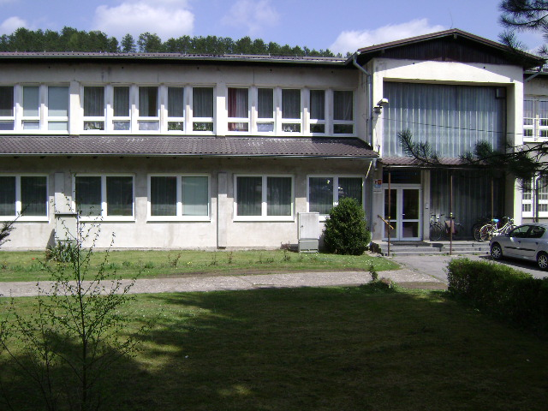

Zriaďovateľ: Obec Papradno
Názov organizácie: Centrum sociálnych služieb Obce Papradno
( ďalej len CSS Papradno )
Sídlo organizácie: 018 13 Papradno č. 12
Forma hospodárenia: rozpočtová organizácia s právnou subjektivitou
I Č O : 42378389

Obec Papradno sa nachádza v regióne Považie, 16 km od Považskej Bystrice smerom na Bytču ( po starej ceste – E50 ) v podhorskej obci Papradno.
Obec Papradno je poslednou obcou papradnianskej doliny a budova CSS Obce Papradno je 100 m po pravej strane hlavnej cesty od začiatku obce.

História Centra sociálnych služieb Obce Papradno

Domov dôchodcov Papradno, v súčasnosti Centrum sociálnych služieb Obce Papradno, 018 13 Papradno č.12, vznikol rekonštrukciou Obvodného zdravotného strediska Papradno, ktoré poskytovalo zdravotnú starostlivosť občanom spádových obcí Papradnianskej doliny (Papradno, Brvnište, Stupné, Jasenica, Podvažie ). So stavbou Obvodného zdravotného strediska (ďalej len OZS ), ktoré je postavené na nižnom konci obce v časti Luhy, sa začalo v roku 1968 a do prevádzky bolo odovzdané v roku 1972.

OZS tvorila trojtraktová budova: hlavná dvojpodlažná časť s plochou 410 m2 a dve bočné krídla, každé z nich s plochou 299 m2.
V priestoroch hlavnej budovy na prízemí ordinovali dvaja obvodní lekári, na poschodí boli dve zubné ambulancie a jedna gynekologická ambulancia. V pravom jednopodlažnom krídle sa nachádzala lekáreň a prevádzková časť budovy – kotolňa, rozvodňa, garáž a sklady. V ľavom jednopodlažnom krídle ordinovala detská lekárka.

Priestory budovy neboli plne a účelne využité, a preto v januári 1996 sa na podnet Obecného zastupiteľstva obce Papradno a obvodného lekára MUDr. Jána Gabriša začalo vážne uvažovať o rekonštrukcii OZS s využitím jeho priestorov pre zriadenie domova dôchodcov. Táto alternatíva sa javila ako najrozumnejšie riešenie, pretože Papradno malo i má v súčasnosti veľa prestárlych obyvateľov, ktorí sú odkázaní na celodennú starostlivosť.
Po jednaniach s Okresným úradom Považská Bystrica, MZ SR, MPSVaR SR a NsP Považská Bystrica o bezodplatnom prevode OZS do majetku obce sa toto stalo skutočnosťou v tom istom kalendárnom roku.

Rekonštrukciu OZS zrealizovala obec pomocou vlastných finančných prostriedkov s prispením občanov Papradna a verejnoprospešných pracovníkov tak, že v ľavom krídle boli umiestnené ambulancie dvoch obvodných lekárov, ženská, detská a zubná ambulancia. V pravom krídle je lekáreň, kotolňa a priestory pre DD: sklady, garáž, práčovňa, sušiareň
a údržbárska dielňa. V strednej dvojpodlažnej budove je zriadená ubytovacia časť pre klientov, kuchyňa a administratívne priestory.
Obec po dohode s Krajským úradom Trenčín dala do bezplatného nájmu spomínané priestory pre DD aj s priľahlým pozemkom – záhradou Krajskému úradu Trenčín, ktorý ku dňu 01.11.1997 zriadil v odovzdaných priestoroch zariadenie sociálnej starostlivosti Domov dôchodcov Papradno ako rozpočtovú organizáciu s právnou subjektivitou. Po zariadení vnútorných priestorov bol Domov dôchodcov dňa 30.04.1998 uvedený do prevádzky. Počas svojej existencie prešlo zariadenie mnohými organizačnými zmenami.

K 01.06.2002 bol Domov dôchodcov Papradno pretransformovaný na Domov dôchodcov – domov sociálnych služieb Papradno ( DD-DSS ).
Na základe zákona NR SR č. 416/2001 Z. z. prešla zriaďovateľská pôsobnosť z krajského úradu na vyšší územný celok a DD-DSS Papradno sa od 01.07.2002 stal rozpočtovou organizáciou Trenčianskeho samosprávneho kraja.
V zmysle nového zákona o sociálnych službách ( NR SR č. 448/2008 Z. z. , § 66 ) bolo naše zariadenie v roku 2009 zapísané do registra poskytovateľov sociálnych služieb a pri tomto zápise bol zmenený aj názov organizácie na Centrum sociálnych služieb – JAVORNÍK so sídlom v Papradne ( skratka CSS – JAVORNÍK ).

Pri vzniku zariadenia v roku 1997 bola jeho kapacita 20 klientov. Rekonštrukciou nevyužitej veľkej spoločenskej miestnosti na poschodí a prístavbou prízemia sa kapacita zvýšila na 27 klientov, z toho 20 klientov bolo v časti Domova sociálnych služieb (DSS) a 7 klientov v časti Zariadenie pre seniorov (ZpS).
Od otvorenia zariadenia v roku 1998 sa uskutočnilo niekoľko väčších opráv a rekonštrukcií:
- kotolňa na tuhé palivo bola zrekonštruovaná na plynovú kotolňu,
- na hlavnej budove sa urobila rozsiahla rekonštrukcia strechy – plochá strecha bola nahradená strechou sedlovou so sklonom 15 stupňov,
- v roku 2004 a 2005 boli priestory prízemia rozšírené. Prístavbou sa vytvorili dve izby pre klientov a zväčšila sa spoločenská časť pre klientov,
- v priestoroch záhrady bol postavený drevený altánok s kozubom slúžiaci pre oddych klientov,
- v roku 2009 bola v schodiskovom priestore zriadená zvislá plošina pre klientov, ktorá plní funkciu výťahu, čím sa dosiahla bezbariérovosť zariadenia,
- v roku 2010 za pomoci finančných príspevkov sponzorov a obce Papradno sa vymenilo 50 kusov skorodovaných oceľových okien za okná plastové,
- v roku 2013 bola výmena okien dokončená. Zostávajúcich 54 kusov okien sa podarilo vymeniť opäť vďaka finančnej podpore sponzorov a TSK, ktorý prispel čiastkou 5 000,- €.

Koncom roka 2014 dal TSK návrh zrušiť CSS- JAVORNÍK. Po rokovaniach medzi TSK a obcou Papradno rozhodlo vtedajšie obecné zastupiteľstvo na čele so starostom Ing. Romanom Španihelom zachovať zariadenie sociálnych služieb, nakoľko budova CSS a priľahlé pozemky sú majetkom obce. Vedenie CSS i občania Papradna ocenili ľudský prístup členov zastupiteľstva i starostu, pretože by bolo neuváženým činom zabehnuté zariadenie zrušiť, a tak pripraviť vtedy tu prítomných a mnohých budúcich klientov o dôstojne prežité dni staroby.
K 31.12.2015 bolo Zastupiteľstvom TSK zrušené CSS-JAVORNÍK. Následne na to OZ obce Papradno schválilo Centrum sociálnych služieb Obce Papradno ako rozpočtovú organizáciu s právnou subjektivitou obce Papradno so začiatkom činnosti od 01.01.2016.
Delimitačným protokolom bolo vnútorné vybavenie, teda majetok odovzdaný do zriaďovateľskej pôsobnosti obci Papradno.
V novembri a decembri 2015 zabezpečila obec pri ambulanciách obvodných lekárov prestavbu voľných miestností, a tak sa vytvoril priestor pre administratívne kancelárie novo zriadeného CSS. V bývalých priestoroch administratívy v hlavnej budove boli zriadené dve dvojlôžkové izby a jedna jednolôžková pre nových klientov. Takto sa kapacita zariadenia od 01.01.2016 zvýšila na 32 klientov.
V roku 2017 bola vytvorená ešte jedna dvojlôžková izba pre mobilných klientov, a tak sa kapacita CSS zvýšila od 01.08.2017 na 34 klientov.

Pre spokojnosť klientov a ich dôstojný život v našom zariadení je stále čo vylepšovať a zveľaďovať. Nedostatok finančných prostriedkov nám však nedovolí plány opráv realizovať v takej miere, ako by sme si predstavovali.

- Poskytované sociálne služby, úhrada za sociálne služby

CSS Papradno poskytuje sociálne služby v súlade so zákonom č. 448/2008 Z. z. o sociálnych službách a doplnení zákona č. 455/1991 Zb. o živnostenskom podnikaní v znení neskorších predpisov. ( ďalej len „zákona o sociálnych službách“ ).
Poskytuje sociálne služby na riešenie nepriaznivej sociálnej situácie z dôvodu ťažkého zdravotného postihnutia alebo z dôvodu dovŕšenia dôchodkového veku. Sociálne služby sa poskytujú ako celoročná sociálna služba pobytovou formou.

CSS Papradno pozostáva z dvoch zariadení: - zariadenie pre seniorov ( ZpS ) s kapacitou 31 miest, kde sa poskytuje sociálna služba fyzickej osobe,
- ktorá dovŕšila dôchodkový vek a je odkázaná na pomoc fyzickej osoby a jej stupeň odkázanosti je najmenej IV (podľa prílohy č.3 zákona o sociálnych službách ) alebo
- ktorá dovŕšila dôchodkový vek a poskytovanie sociálnej služby v tomto zariadení potrebuje z iných vážnych dôvodov
- špecializované zariadenie (ŠZ )
s kapacitou 3 miesta, kde sa poskytuje sociálna služba fyzickej osobe, ktorá je odkázaná na pomoc inej FO, jej stupeň odkázanosti je najmenej V (podľa prílohy č.3 zákona o sociálnych službách) a má zdravotné postihnutie demencie rôzneho typu etiológie, hluchoslepota.

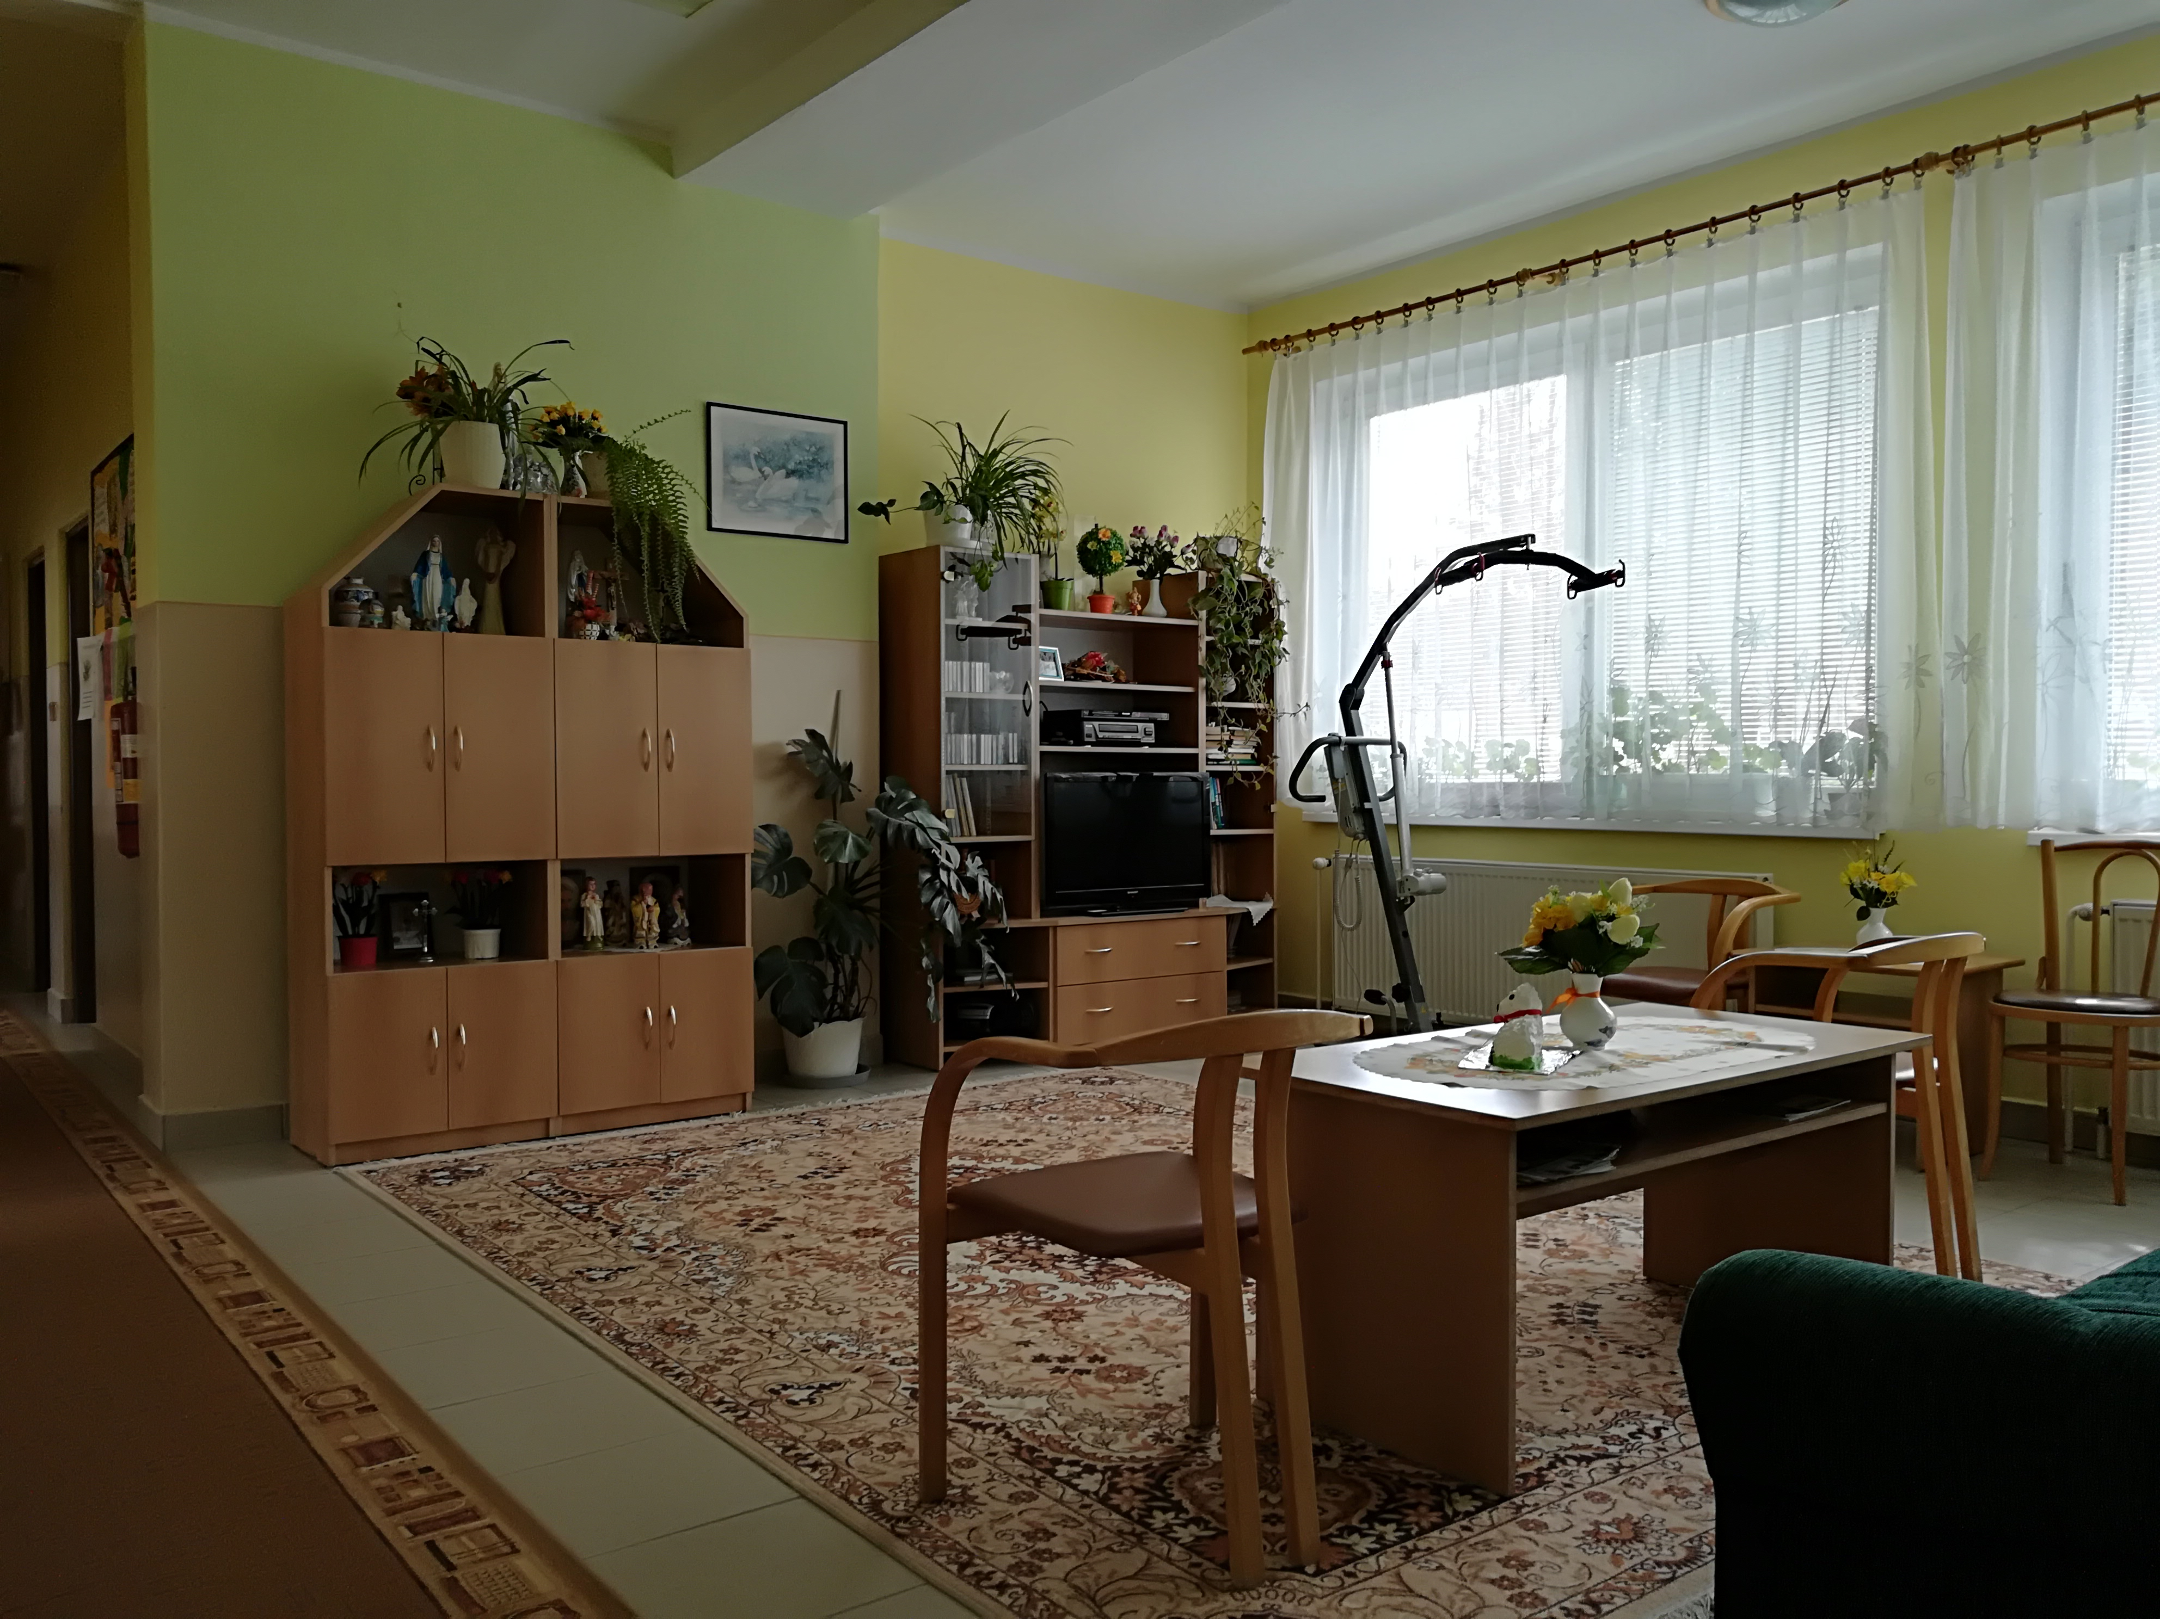

Centrum sociálnych služieb Obce Papradno v zmysle zákona NR SR č.448/2008 Z. z. o sociálnych službách v znení neskorších predpisov poskytuje klientom ( prijímateľom sociálnej služby ) o d b o r n é, o b s l u ž n é a ď a l š i e činnosti.

Odborné činnosti - pomoc pri odkázanosti na pomoc inej fyzickej osoby
- sociálne poradenstvo
- sociálnu rehabilitáciu
- ošetrovateľskú starostlivosť

Obslužné činnosti - ubytovanie
- stravovanie
- upratovanie, pranie, žehlenie a údržba bielizne a šatstva

Ďalšie činnosti - podmienky na úschovu cenných vecí
- podmienky na záujmovú činnosť a iné
- záujmová činnosť

Odborné činnosti

- pomoc pri odkázanosti fyzickej osoby na pomoc inej osoby
poskytujeme v závislosti od stanoveného stupňa odkázanosti fyzickej osoby na pomoc inej fyzickej osoby určeného v právoplatnom rozhodnutí a posudku o odkázanosti na sociálnu službu prijímateľa sociálnej služby

- sociálne poradenstvo
je činnosť zameraná na pomoc fyzickej osobe v nepriaznivej sociálnej situácii. Personál sociálno-zdravotného úseku poskytuje prijímateľom sociálnych služieb umiestneným v zariadení a ich rodinným príslušníkom poradenskú službu. Vybavuje osobnú agendu prijímateľov, pomáha pri písomnom styku s rôznymi inštitúciami ( s ÚPSVaR, so súdmi, daňovými úradmi, so sociálnou poisťovňou, katastrálnym úradom, poštou a pod. ), pomáha prijímateľom i pri riešení ich problémov, podieľa sa na uspokojovaní potrieb s cieľom zlepšenia kvality ich života.
Poradenstvo v oblasti zdravotnej starostlivosti zabezpečuje praktický lekár a zdravotné sestry priamo v zariadení.

- sociálna rehabilitácia
v tejto činnosti sa zameriavame na podporu samostatnosti, nezávislosti, sebestačnosti prijímateľa sociálnej služby rozvojom a nácvikom zručností alebo aktivizovaním schopností a posilňovaním návykov pri sebaobsluhe, pri úkonoch starostlivosti o domácnosť a pri základných sociálnych aktivitách.
Venujeme sa i nácviku používania pomôcok, nácviku prác v domácnosti, nácviku priestorovej orientácie a samostatného pohybu, ako aj sociálnej komunikácie.

- ošetrovateľsko - opatrovateľská starostlivosť
ošetrovateľskú starostlivosť vykonávajú sestry a opatrovateľky počas trojzmennej prevádzky.
Okrem ošetrovateľskej starostlivosti z a b e z p e č u j e m e aj poskytovanie zdravotnej starostlivosti prostredníctvom:
- praktického lekára MUDr. Gabriša – 1x týždenne
- iných praktických lekárov, v súlade so slobodnou voľbou občana
- odbornej lekárky – obor psychiatria, ktorá zabezpečuje odbornú starostlivosť 1x za
štvrťrok
- ADOS Pohoda, s.r.o. ( Nemocničná č. 979, 017 01 Považská Bystrica )
- RADOS PB, s.r.o. ( Považské Podhradie č. 423, 017 04 Považská Bystrica )

Na odborné vyšetrenia dochádzajú klienti ( prijímatelia sociálnej služby ) do NsP k príslušnému lekárovi.

Obslužné činnosti

- stravovanie
stravovanie v CSS Papradno zabezpečujeme vo vlastnej stravovacej prevádzke, kuchyňa je na prízemí hlavnej budovy, rovnako ako jedáleň pre mobilných klientov. Imobilným klientom je strava donesená na izbu a podľa potreby ošetrovateľka klienta nakŕmi.
Strava sa pripravuje podľa jedálneho lístka, ktorý zostavuje stravovacia komisia v súlade so zásadami zdravej výživy. Členom komisie je aj zástupca klientov.
Pripravujeme stravu racionálnu, diabetickú, žlčníkovú a neslanú – podľa potreby prijímateľa sociálnej služby. Skladá sa z kombinácie piatich jedál – raňajky, desiata, obed, olovrant, večera a diabetici majú ešte druhú večeru.
( Ak to zdravotný stav vyžaduje pripravujeme stravu mixovanú ).
Diétna strava sa poskytuje na základe odporúčania ošetrujúceho lekára.

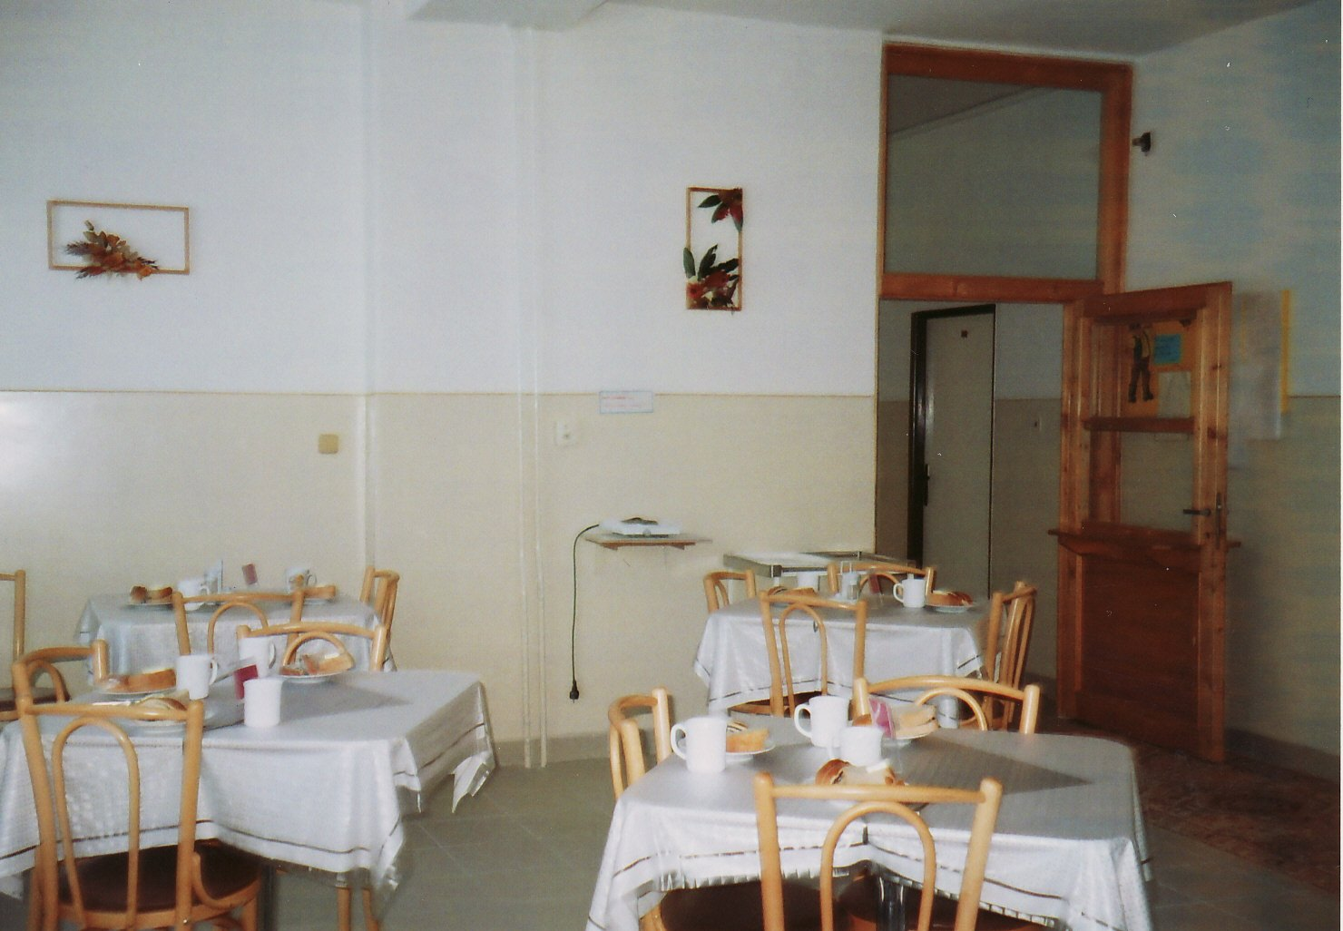
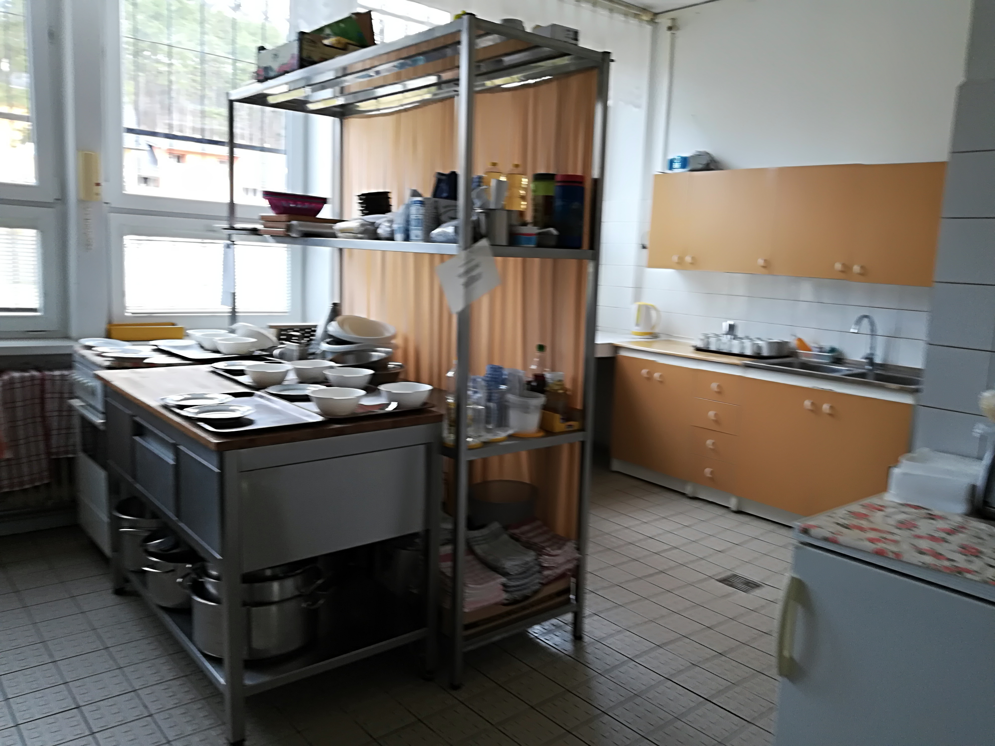
Kuchyňa Jedáleň
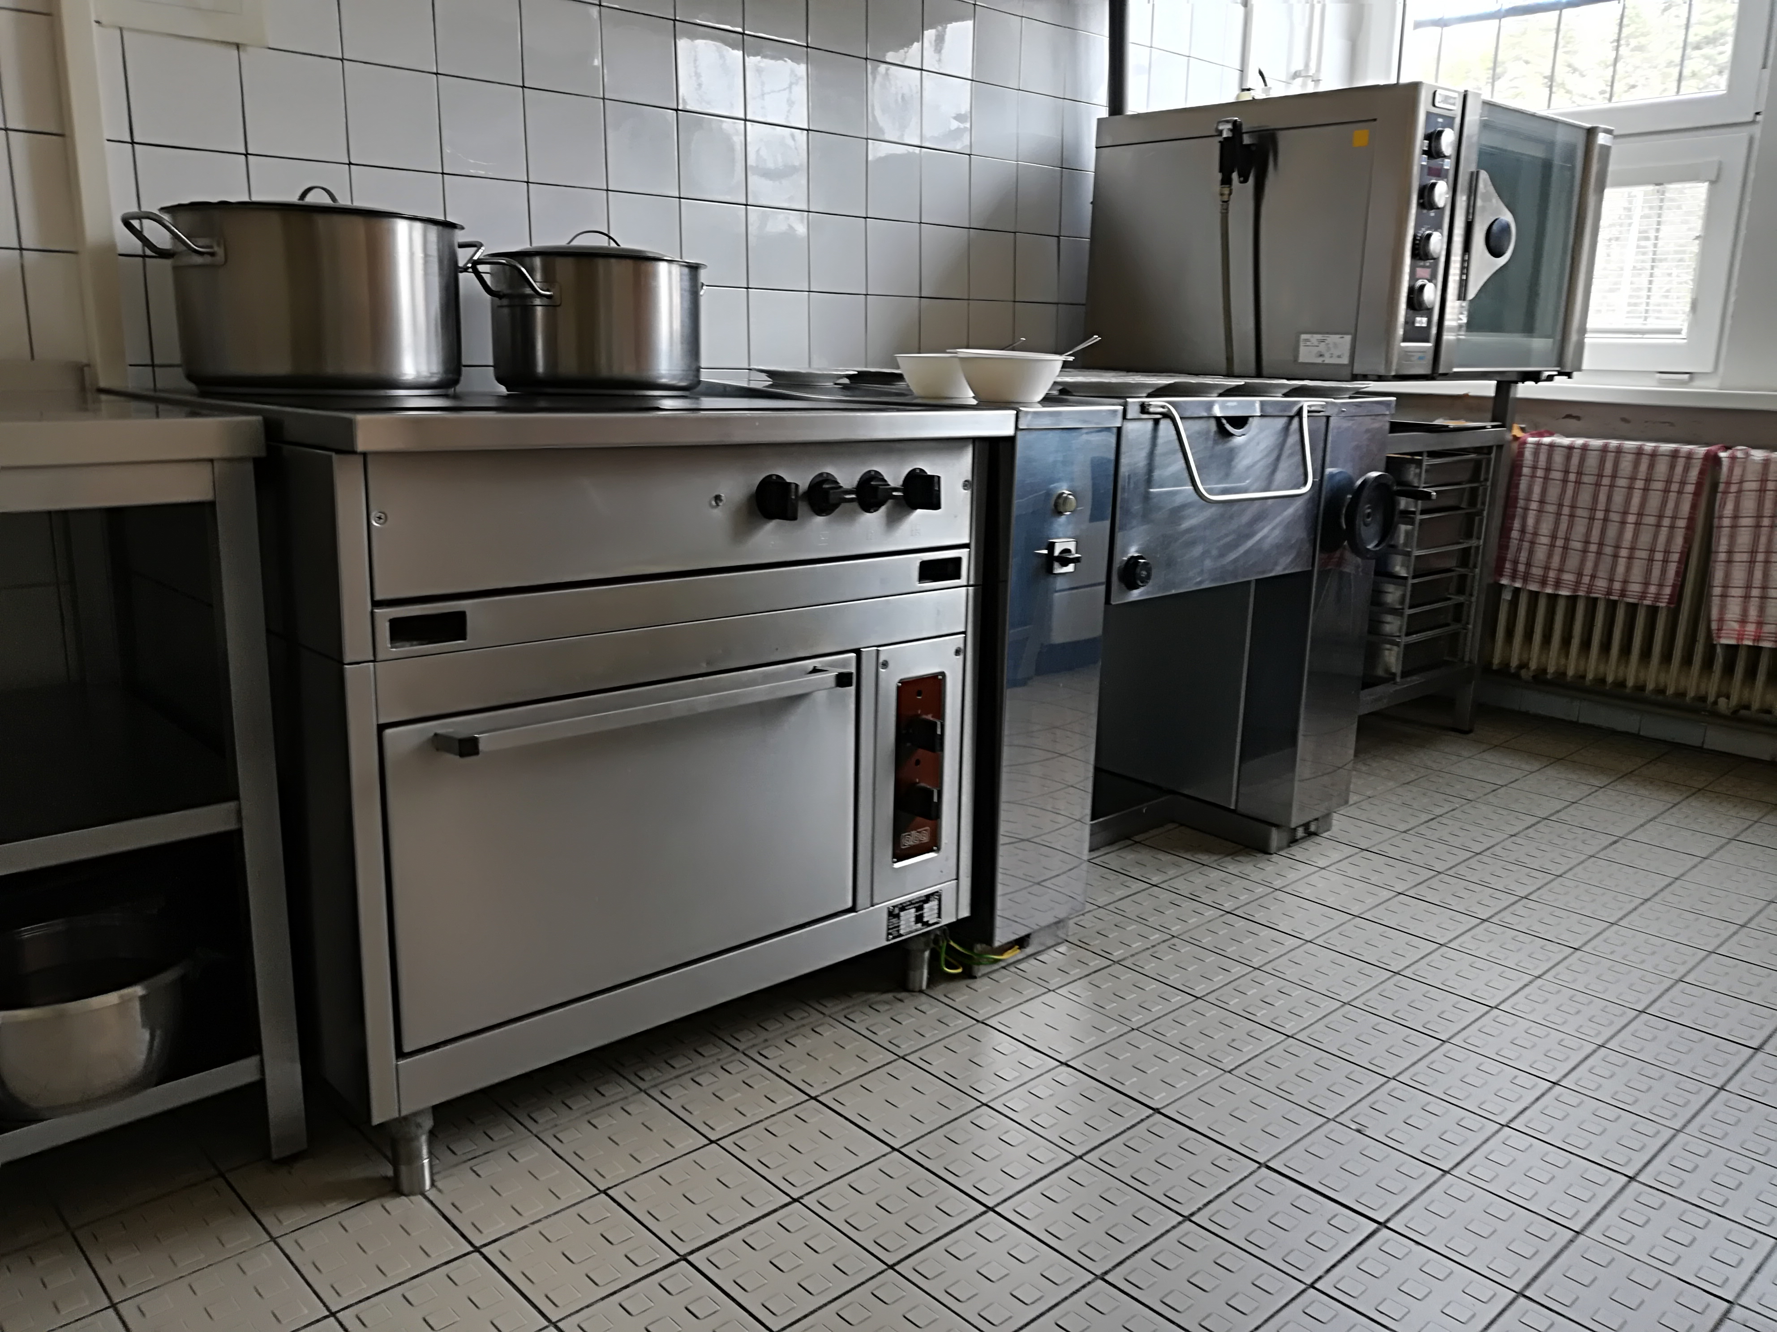

- ubytovanie
ubytovanie je zabezpečené v jednolôžkových a dvojlôžkových izbách. Na prízemí máme 6 jednolôžkových izieb a 4 dvojlôžkové izby. Na poschodí je 8 dvojlôžkových izieb a 4 izby jednolôžkové.
Izby sú vybavené polohovateľným lôžkom s nočným stolíkom a poličkou pre každého klienta, ku každému lôžku je k dispozícii nočná lampa, matrac a podložka s hygienicky neškodného materiálu, plachta, vankúš a prikrývka s obliečkami a deka, ďalej je v izbe pre každého ubytovaného dvojdielna skriňa, stolička, spoločný stôl, umývadlo, zrkadlo a nádoba na odpadky.
Zariadenie pre osobnú hygienu ( kúpeľňa so sprchou a toalety ) sú na oboch podlažiach spoločné pre ženy a pre mužov.
Kúpanie klientov je minimálne 1x za týždeň, a podľa potreby alebo požiadaviek klientov viac krát za týždeň.
Na každom poschodí je klientom k dispozícii chladnička, rýchlo varná kanvica, mikrovlna rúra na prípadne ohriatie stravy a televízor, na ktorom klienti môžu sledovať televízne programy.

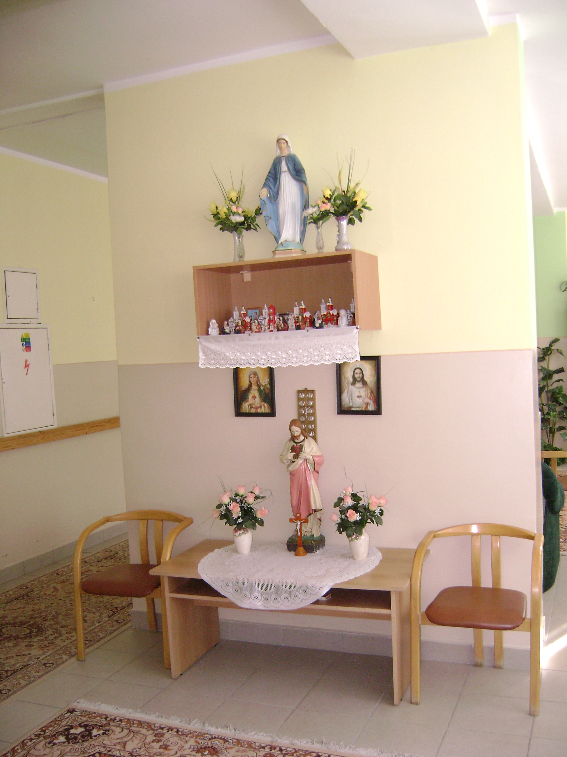
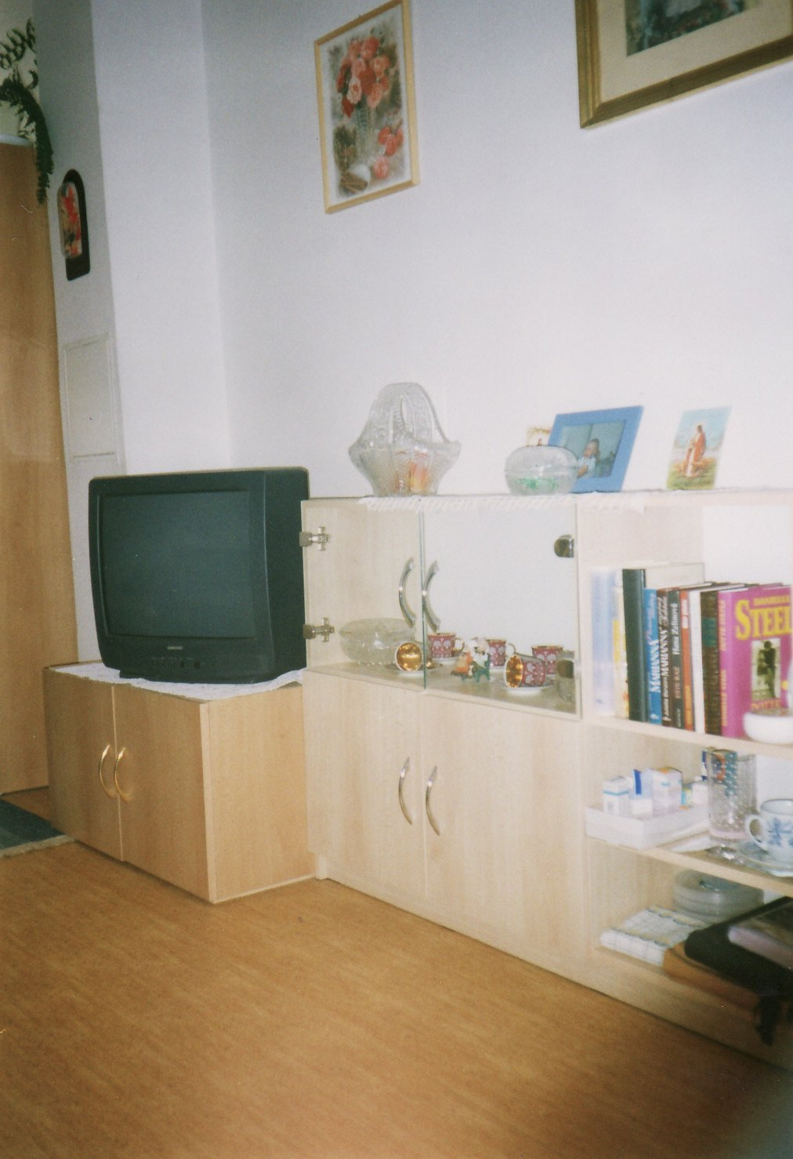
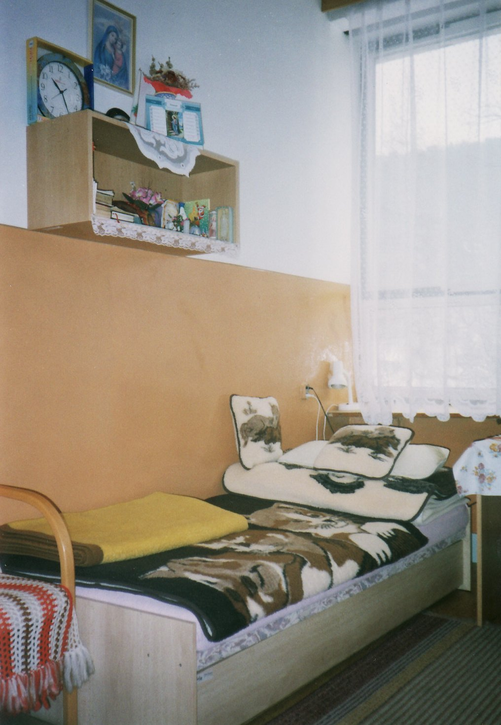
Jednolôžková izba Svätostánok na prízemí

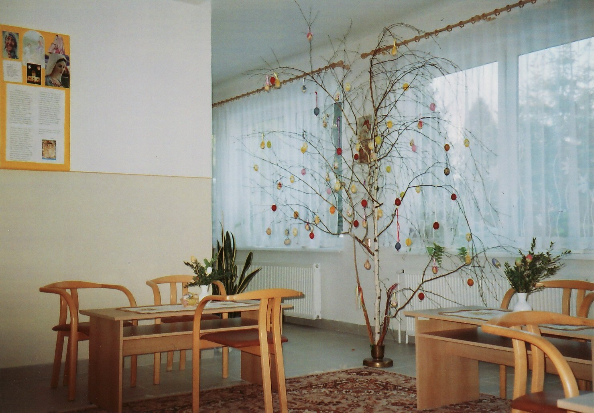
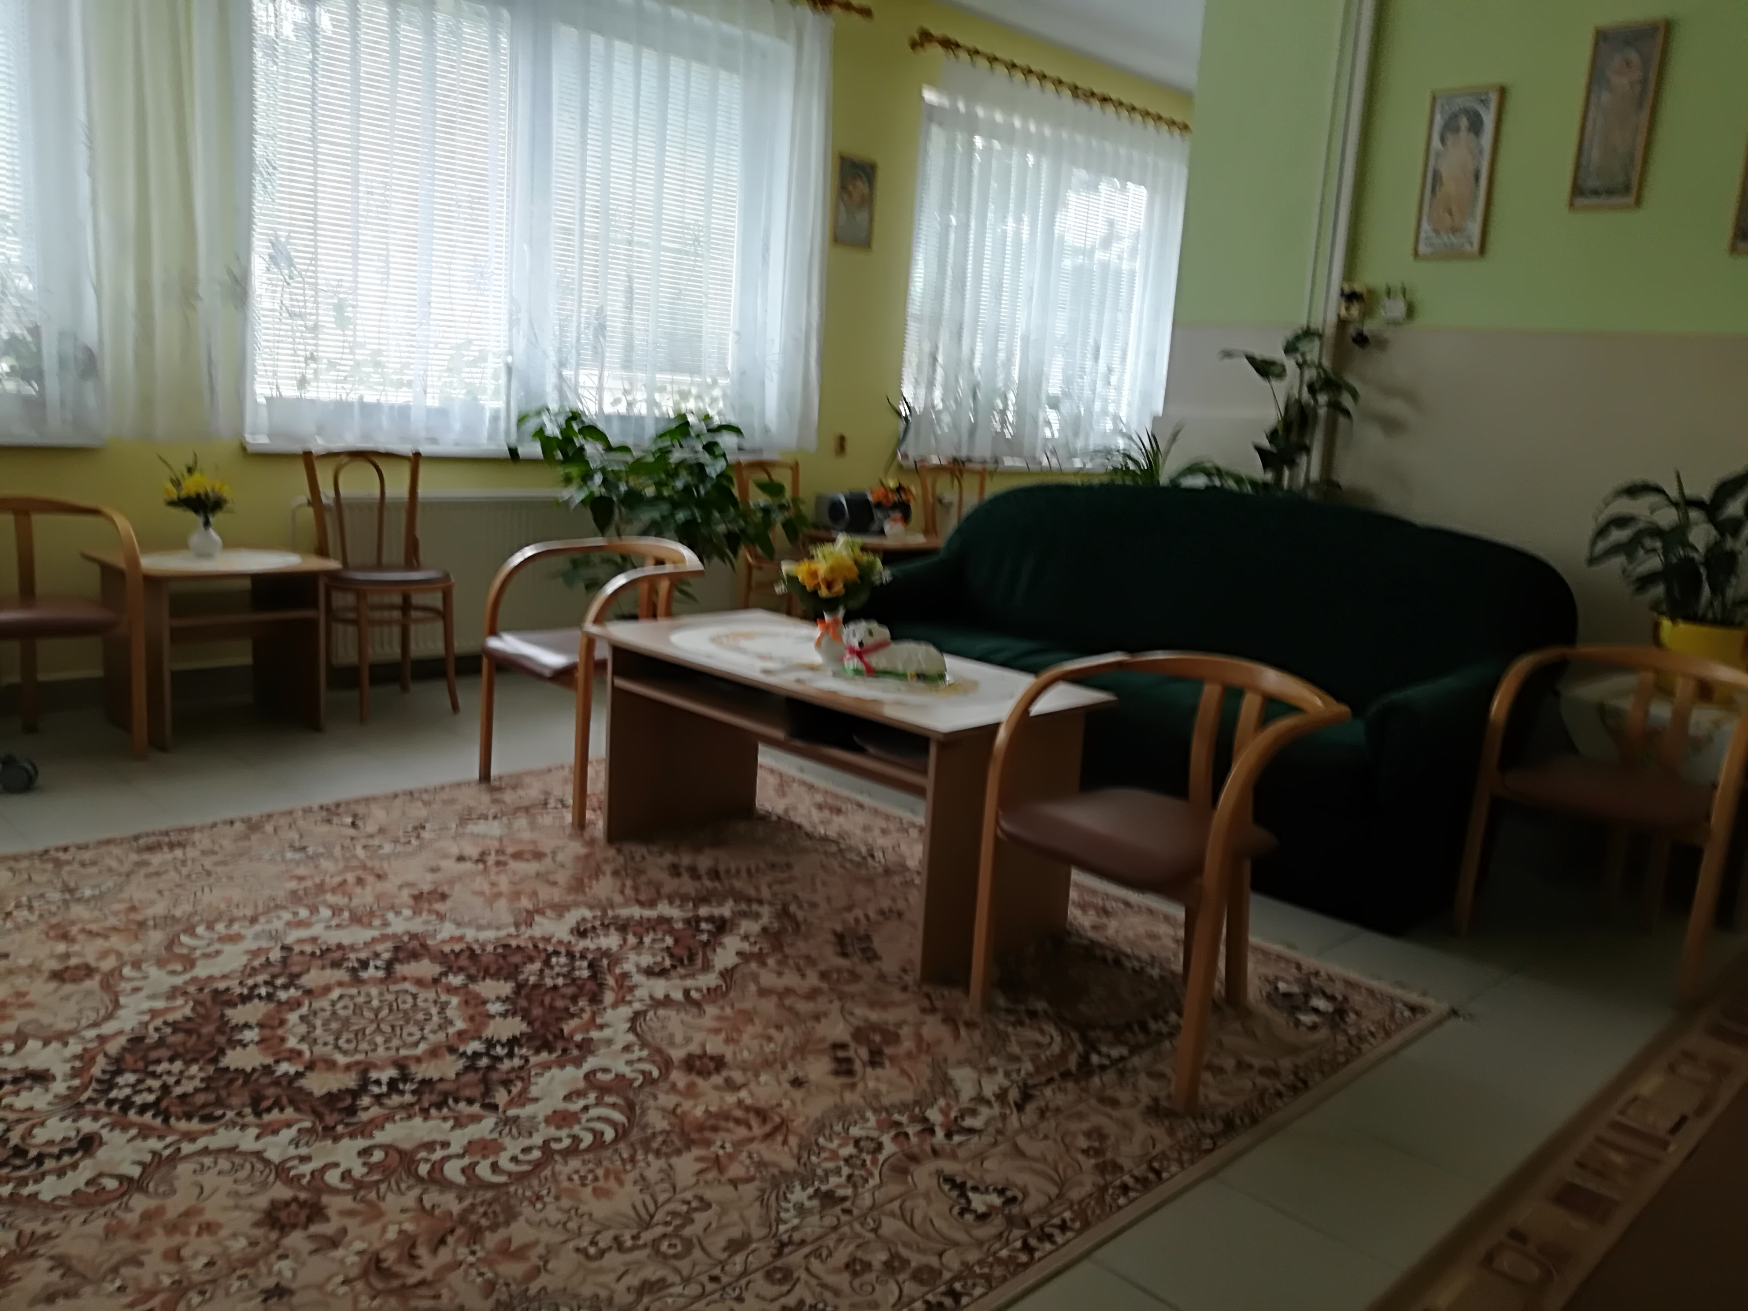
Spoločenská miestnosť

- upratovanie, pranie, žehlenie a údržba bielizne a šatstva
CSS Obce Papradno prijímateľom sociálnych služieb poskytuje v rámci obslužných činností upratovanie, ktoré sa riadi prevádzkovým poriadkom. Vo vlastnej práčovni perieme a žehlíme posteľnú bielizeň, ktorá sa vymieňa 1x za dva týždne ( podľa potreby aj každý deň ), perieme a žehlíme osobné šatstvo, ktoré sa aj udržuje a opravuje.

Ďalšie činnosti

- osobné vybavenie
osobným vybavením prijímateľa sociálnej služby je šatstvo, obuv, hygienické potreby a iné osobné potreby. Ak si uvedené vybavenie v rozsahu potrebnom na zachovanie ľudskej dôstojnosti nemôže zabezpečiť prijímateľ sociálnej služby sám, zabezpečí mu osobné vybavenie CSS Papradno .

- úschova cenných vecí
úschova cenných vecí sa riadi podľa vnútornej smernice. Zariadenie poskytuje možnosť prijímateľom uschovať cenné veci, vrátane vkladných knižiek, cenných papierov, peňažných hotovostí.

- záujmová činnosť
záujmovú činnosť pripravujú pracovníčky sociálno-zdravotného úseku počas celého roka. Organizujú sa rôzne akcie spojené s vystúpením detí základnej alebo materskej školy, posedenia spojené s hudbou na harmonike, spevom a tancom, vystúpenia folklórnej skupiny Podžiaran a iné aktivity. Aktivity klientov sú podrobne rozpísané na strane 13 .
V rámci záujmových činností poskytujeme rôzne terapie: ergo terapiu, muzikoterapiu, terapiu reminiscenčnú a biblioterapiu. Cieľom terapií je obnova udržania alebo rozvoj fyzických, mentálnych a pracovných činností klienta. Poslaním terapií je, aby sa i napriek rôznym obmedzeniam klienti cítili po fyzickej a psychickej stránke dobre a príjemne.
V zariadení je aj knižnica a prijímatelia majú možnosť čítať literatúru podľa svojho výberu.
Na prízemí v spoločenskej miestnosti je svätostánok a 1x mesačne ( aj podľa potreby ) navštevuje zariadenie rímskokatolícky farár .

- požičiavanie pomôcok
prijímateľom sociálnych služieb odkázaným na pomoc inej fyzickej osoby z dôvodu zlého zdravotného stavu ( čiastočne imobilným a imobilným ) sú zapožičiavané pomôcky, ktoré im pomáhajú pri zlepšení kvality ich života – barly, chodítka, invalidné vozíky, jedálenské stolíky, antidekubitné pomôcky, hrazdičky, rebríček na rehabilitáciu, WC stoličky.

- doplnkové služby, ktoré si klient hradí sú: a. externý kaderník
b. pedikúra
c. masáže

Ceny za poskytované sociálne služby

Dni  v mesiaci | Jednolôžková  izba + racio strava | Dvojlôžková  izba+racio trava | Jednolôžková  izba + dia strava | Dvojlôžková  izba + dia strava
28 dní | 336,- €/ klienta | 322,- € / klienta | 352,80 €/klienta | 338,80 €/klienta
29 dní | 348,- €/ klienta | 333,50 €/ klienta | 364,50 €/klienta | 350,90 €/klienta
30 dní | 360,- € / klienta | 345,- € / klienta | 378,- € / klienta | 363,- € / klienta
31 dní | 372,- €/ klienta | 356,50 €/ klienta | 390,60 €/klienta | 375,10 €/klienta

- Štruktúra prijímateľov sociálnych služieb ( klientov )

- Špecializované zariadenie - ŠZ

K 31.12.2018 boli umiestnení traja klienti, z toho 1 žena a 2 muži.

Rozdelenie prijímateľov soc. služby podľa veku:

Vek prijímateľa soc. služby | Ženy | Muži | Spolu
26 - 39 |  | 1 | 1
40 - 62 |  | 1 | 1
63 - 74 | 1 |  | 1
S p o l u | 1 | 2 | 3

Priemerný vek prijímateľov sociálnej služby v ŠZ je 58,3 rokov
Traja klienti v ŠZ majú stupeň odkázanosti VI.
Klienti majú uzatvorenú zmluvu na dobu neurčitú. Pohľadávku vo výške 398,32 €, ktorú sme evidovali na klienta ŠZ uhradili v plnej výške po jeho smrti príbuzní.
Počet individuálnych aktivít s klientmi počas roka bolo 10.
V zozname čakateľov (poradovníku) na umiestnenie v CSS časť – ŠZ máme jednu žiadosť.
V priebehu roka zomreli 2 klienti a nastúpili tiež 2 klienti.

- Zariadenie pre seniorov - ZpS

K 31.12.2018 bolo v ZpS umiestnených 30 klientov, z toho 26 žien a 4 mužov.
V priebehu roka 2018 zomrelo v CSS 11 klientov a prijatých bolo 10. ( Posledné úmrtie bolo 21.12.2018.) K 31.12.2018 všetci umiestnení klienti mali uzatvorenú zmluvu na dobu neurčitú.

- osoby v dôchodkovom veku .................................... 31
- diabetici ( pod kontrolou poradne ) ........................ 8
- osoby s psychickou liečbou .................................... 20
- demencia ( užívajú neuroleptiká ) ........................... 10
- osoby užívajúce antidepresíva ................................ 12
- osoby odkázané na ošetrovateľsko-opatrov. starostlivosť ....... 31
- osoby pozbavené svojprávnosti ............................... 0
- obmedzená spôsobilosť na právne úkony ................. 1

Rozdelenie prijímateľov soc. služby podľa veku:

Vek prijímateľa sociálnej služby | Ženy | Muži | Spolu
62 - 74 | 3 | 1 | 4
75 - 79 | 7 | 0 | 4
80 - 84 | 8 | 1 | 9
85 - 89 | 6 | 0 | 6
nad 90 rokov | 2 | 2 | 4
S p o l u | 26 | 4 | 30

Priemerný vek prijímateľov sociálnej služby v ZpS k 31.12.2018 je 81,73 rokov.

Štruktúra podľa stupňa odkázanosti:

Stupeň odkázanosti na soc. službu | Ženy | Muži | Spolu
IV. | 8 | 1 | 9
V. | 9 | 2 | 11
VI. | 9 | 1 | 10
S p o l u | 26 | 4 | 30

K 31.12.2018 evidujeme z dôvodov nedostatočného príjmu pohľadávku jednej klientky vo výške 4 207,- € . Za rok 2018 je výška pohľadávky 1 837,94 €.

V roku 2018 sa naši klienti zúčastnili 58 krát na spoločných aktivitách ( v širšej komunite ), o ktorých informujeme na stane 14.
V zozname žiadateľov na umiestnenie v CSS a poskytovanie sociálnej služby je k 31.12.2018 25 čakateľov.

- Ošetrovateľská a opatrovateľská starostlivosť prijímateľov soc. služby (klientov)

O ošetrovateľskej a opatrovateľskej starostlivosti je spomínané v odborných činnostiach
( str.7 ), z tejto oblasti uvedieme niekoľko štatistických úkonov, čo prispeje k ozrejmeniu práce zdravotníckeho personálu – zdravotného stavu klientov.

V priebehu roka 2018 bola v zariadení poskytovaná sociálna služba 46 klientom. V prvých siedmych mesiacoch sme umiestnili na voľné miesta 6 klientov vo veľmi zlom zdravotnom stave, ktorí následne po krátkej dobe nás opustili.

K 31.12.2018 bolo umiestnených v CSS časť ZpS z 30 klientov - 8 imobilných a 4 čiastočne imobilných klientov, v časti ŠZ z 3 klientiv - 2 imobilní a 1 čiastočne imobilný.
Strava na izbu sa nosí 13 klientom, z toho 7 klienti sú kŕmení.
Mixovanú stravu podávame 7 klientom.
V roku 2018 bolo 27 hospitalizácií v NsP Pov. Bystrica.
Mimo zariadenia CSS bolo 293 vyšetrení klientov ( odborné ambulancie ) , ktoré si vyžiadali sprievod opatrovateľky, resp. v priaznivých situáciách rodinného príslušníka.
Na „lôžku“ ( izbe klienta ) bolo prevedených 266 vyšetrení našim obvodným lekárom MUDr. Gabrišom .

4. Personálne podmienky a organizačná štruktúra

V zmysle organizačnej štruktúry je v zariadení celkovo 19 zamestnancov. Z toho:

- riaditeľka CSS ................................ 1

- hospodársko – prevádzkový úsek : - ekonóm, rozpočtár ......................................... 1
- údržbár, správca budovy, obsluha plyn. kotolne .... 1
( kumulovaná funkcia )
- upratovačka, práčka, šička ................................... 2
( kumulovaná funkcia )
- vedúci strav. prevádzky, sklad., diet. sestra ......... 1
- kuchárky ........................................................ 3

- sociálno – zdravotný úsek : - ved. úseku a sociálny pracovník ............................ 1
- sestra v dennej službe ................................. 1
- zdravotné sestry ................................................ 2
- opatrovateľky .................................................. 6

Od januára 2018 sme mali novú sestru v dennej službe – vedúcu zdravotného úseku, ktorá však k 30.9.2018 rozviazala pracovný pomer. Od 1.10. do 31.12.2018 zastupovala vedúcu sestru Emília Balušíková. Nová vedúca zdravotného úseku nastúpila 1.1.2019.

Aj v roku 2018 sme spolupracovali s ÚPSVR SR so sídlom Považská Bystrica a využili sme na podporu zamestnanosti možnosti Evropského sociálneho fondu. Zamestnali sme dve uchádzačky o zamestnanie ( ÚoZ ) . Jedna ( v zmysle §52a ) nám veľmi pomohla na zdravotnom úseku, hlavne pri doprovodoch klientov na zdravotné vyšetrenia v ambulanciach odborných lekárov a druhá ( v zmysle § 52a REŠTART ) nám vypomáhala striedavo na stravovacom úseku ako pomocná sila v čase PN a dovoleniek a na úseku sociálnom, kde suplovala prácu „ergoterapeutky“, ktorá nám v zariadení veľmi chýba.
Je veľká škoda, že pri doprovode klientov ku lekárovi s nami rodinní príslušníci (deti, blízka rodina ) málo spolupracujú, nakoľko v dôsledku zdravotného stavu a veku je pre väčšinu klientov každá návšteva lekára traumatizujúca, no s rodinnými príslušníkmi ju zvládajú oveľa lepšie.
Zamestnanci sa počas roka vzdelávajú na rôznych školiacich akciách ( RVC Trenčín, RVC Martin, Akadémia vzdelávania, Rada pre poradenstvo v sociálnej práci, a iné ).
Odborná úroveň zamestnancov predstavuje dôkladná znalosť problematiky, stupeň kvalifikácie zamestnancov, presné plnenie povinností, ale i všeobecné znalosti, spôsob vystupovania, ústneho i písomného prejavu, správanie sa v zamestnaní i mimo neho.

5. Individuálne plánovanie v zariadení a aktivity s klientmi

V CSS plánujeme poskytovanie sociálnej služby podľa individuálnych potrieb, schopností a cieľov prijímateľa sociálnej služby ( klienta ) . Sú vyhotovené individuálne záznamy o priebehu poskytovania sociálnej služby. Pri prijatí občana do CSS a niekedy aj pred prijatím „ zbierame „ základné údaje o občanovi . Ak ide o klienta s ťažkým zdravotným postihnutím, údaje o ňom poskytujú najbližší príbuzní. Po troch mesiacoch v CSS, po tzv. adaptácii na prostredie v CSS vyhotoví každému klientovi sociálny pracovník v spolupráci so sestrou v dennej službe ( vedúcou zdravotného úseku ) a klientom individuálny plán ( IP ). Ten sa skladá s anamnézy, individuálneho plánu – osobného cieľa klienta, plánu starostlivosti a ošetrovateľsko-opatrovateľského plánu. IP sa polročne prehodnocujú.

Uspokojovaním potrieb klientov a naplnením osobných cieľov sú aktivity s klientmi. Najmä sociálna pracovníčka a zamestnanci sociálno-zdravotného úseku spríjemňujú čas klientov trávený v CSS volnočasovými aktivitami, ktoré sú plánované mesačne. Pri každej aktivite sa prihliada na zdravotný stav a individuálne záujmy klientov. Pri aktivitách sa klienti striedajú podľa toho, čo ich via zaujíma. Nikto nikoho do ničoho nenúti. Noví klienti sa zapájajú do aktivít postupne a nenásilnou formou. Pri aktivitách vonku záleží na aktuálnom počasí. Aktivity sú rozdelené na dve časti:

- individuálne aktivity
sa vykonávajú vo vnútorných priestoroch s klientmi, ktorí sú imobilní, pripútaní na lôžko.
- individuálne rozhovory,
- maľovanie ( arteterapia )
- individuálne čítanie kratších príbehov a poviedok
- pamäťové tréningy, ( kongitívna terapia )
- návštevy klienta počas pobytu v nemocnici

- skupinové aktivity, tzv. aktivity so širšou komunitou

dátum | a k t i v i t a | počet  klientov
12.01.2018 | výroba ozdobných reťazí z far. a krep. papiera na fašiangovú výzdobu | 14
23.01. | výroba kvetov z papierových vreciek na fašiangovú výzdobu | 15
07.02. | posedenie z príležitosti životného jubilea – 90 rokov klientky Vilmy Nemčíkovej | 19
10.02. | FAŠIANGY – zastavenie masiek v CSS , sprievod masiek od CSS smer obec | 15
13.02. | „90“ - posedenie z príležitosti životného jubilea klientky Helenky Hrebičíkovej | 21
14.02. | výroba kuriatok a ovečiek z vlny na veľkonočnú výzdobu + čítanie náboženskej literatúry | 12
23.02. | výroba veľkonočných vajíčok z papiera ( zdobenie koreninami a strukovinami ) | 12
február | v priebehu mesiaca individuálne čítanie na izbách imobilným klientom | 11
06.03. | výroba pozdravov z príležitosti MDŽ | 11
28.03. | vymaľovávanie veľkonočných zajačikov | 15
28.03. | Veľkonočná výzdoba | 15
13.04. | výroba motýľov z papierových košíčkov a farebných trblietok | 11
apríl | v priebehu mesiaca individuálne čítanie na izbách imobilným klientom | 10
20.04. | práca v záhrade – príprava pôdy na sadenie + čítanie klientom pri káve | 13
07.05. | výroba kvetov z trblietok, farebného a krepového papiera ku Dňu matiek | 14
15.05. | sadenie tekvičiek a levandule | 8
23.05. | vystúpenie detí z MŠ ku Dňu matiek | 19
28.05. | posedenie pri zmrzlinovom pohári a káve na terase pohostinstva Lucia | 9
31.05. | Oltáriky – sviatok Najsvätejšieho srdca a krvi Kristovej ( procesia z farského kostola v Brvništi do far. kostola v Papradne so zastávkou a pobožnosťou v priestoroch záhrady CSS | 15
máj | čítanie imobilným klientom pri lôžku | 5
08.06. | vystrihovanie štvorcov z látky na balenie vysušených byliniek | 14
15.06. | čítanie krátkych príbehov, rozprávanie o príbehoch, spomínanie na mladosť | 13
jún | zber a sušenie byliniek, práce v záhradke, vytrhávanie buriny, polievanie | 7
18.07. | lepenie mušlí na papierové kolieska | 14
júl | zber a sušenie byliniek, práca v záhradke vytrhávanie buriny, polievanie | 7
30.07. | hádzanie lopty v kruhu sediacich klientov - poschodie | 10
01.08. | hádzanie lopty v kruhu sediacich klientov - prízemie | 7
02.08. | Posedenie pri zmrzlinovom pohári a káve v priestoroch záhrady pohostinstva Dallas | 11
09.08. | „80“ – posedenie z príležitosti životného jubilea klientky Márie Šramčíkovej + spev a hra na akordeón ( Mária a Ján Lališovci ) | 20
17.08. | strihanie byliniek, napĺňanie a viazanie do látkových uzlíkov | 13
31.08. | spoločné čítanie náboženskej literatúry + spomínanie na detstvo a mladosť, ktoré priaznivo pôsobí na posilňovanie dlhodobej pamäti | 16
júl-augus | čítanie imobilným klientom pri lôžku | 8
21.09. | zber orechov v záhrade CSS | 11
25.09. | kreslenie kmeňov stromov, lepenie listov – vytváranie koruny stromu | 15
28.09. | jesenná výzdoba, aranžovanie: tekvičky, makovice, klásky, gaštaný, veselé kukurice | 16
04.10. | výroba náramkov z priadze a koráliek na drevenom ráme v spolupráci s pani Blaškovou z Považskej Bystrice | 18
26.10. | október – mesiac úcta k starším, vystúpenie detského folklórneho súboru Podžiaranček | 22
08.11. | čítanie náboženskej literatúry | 19
27.11. | výroba stromčekov zlepovaním papierových košíčkov + spievanie ľudových piesní | 16
04.,05.12 | výzdoba vianočných stromčekov v priestoroch CSS | 8
06.12. | Prišiel k nám Mikuláš s čertom – rozdávanie mikulašských balíčkov, klienti zaspievali, zarecitovali básničky | 31
11.12. | Výroba vianočných pozdravov + čítanie náboženskej literatúry | 17
24.12. | „Betlehemci“ – skupina chlapcov z obce prišla zaspievať vian. piesne a koledy klientom | 20
24.12. | spoločná Štedrá večera v jedálni CSS | 25

Nezabúdame na duchovný život našich klientov, 1x mesačne ( podľa požiadaviek aj viac krát ) majú možnosť spovede a prijatie sviatosti zmierenia, každý deň sa modlia pri svätostánku korunku Božieho milosrdenstva“ .

Základné a sociálne poradenstvo zabezpečujú vedúca sociálneho úseku Mgr. Zuzana Hlinková a riaditeľka CSS Ing. Věra Lališová a to osobne, telefonicky alebo mailovou komunikáciou v pracovnom aj mimopracovnom čase.

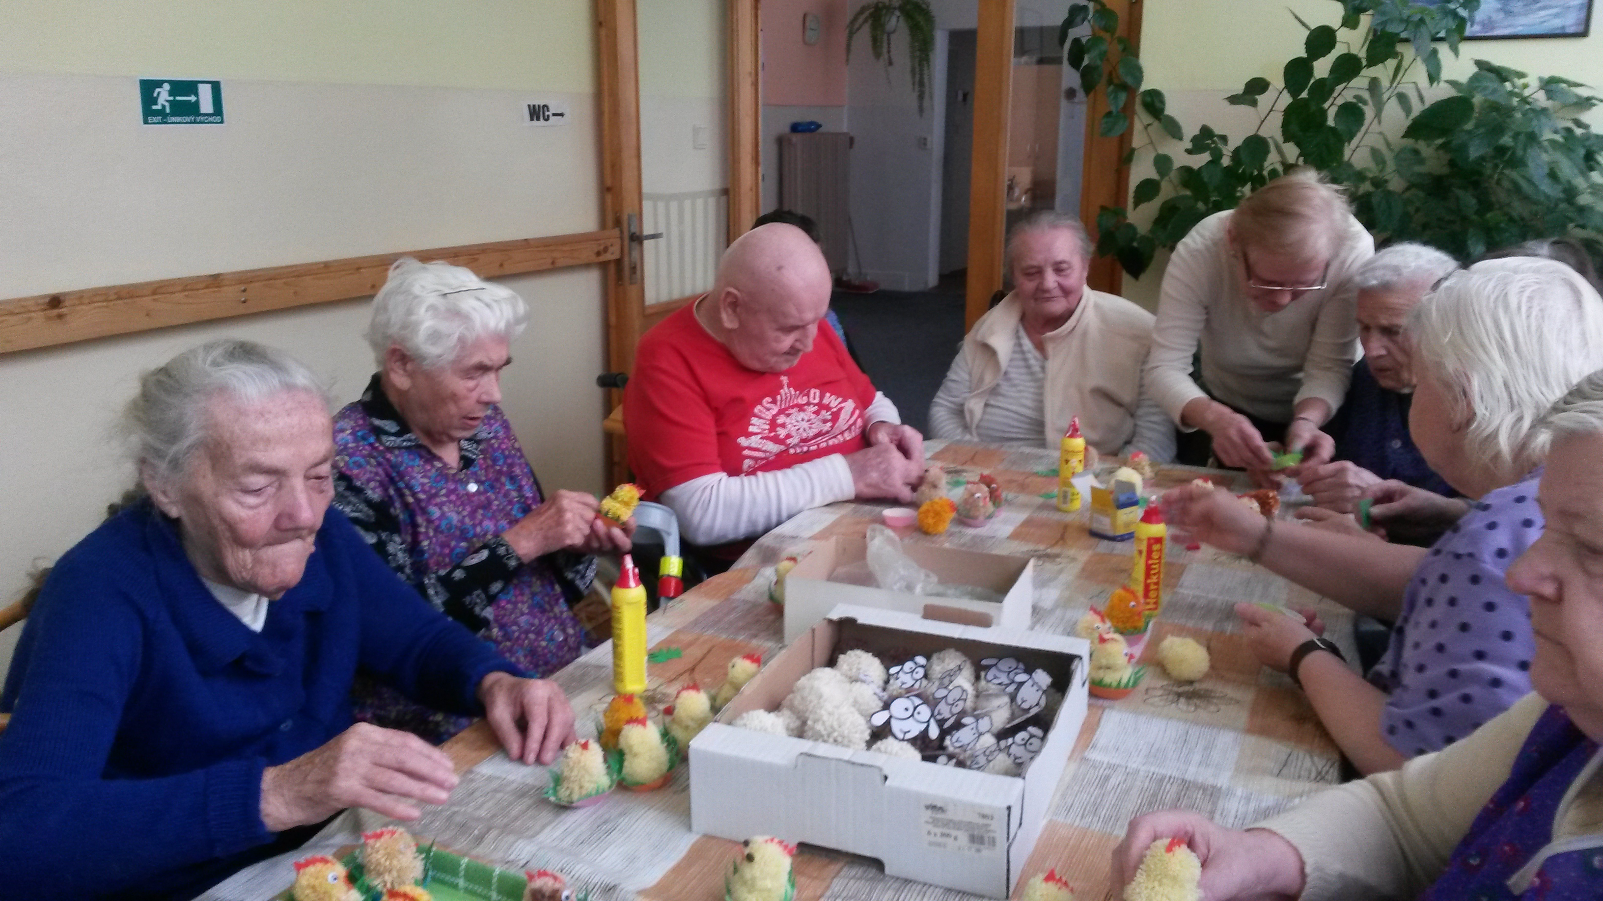
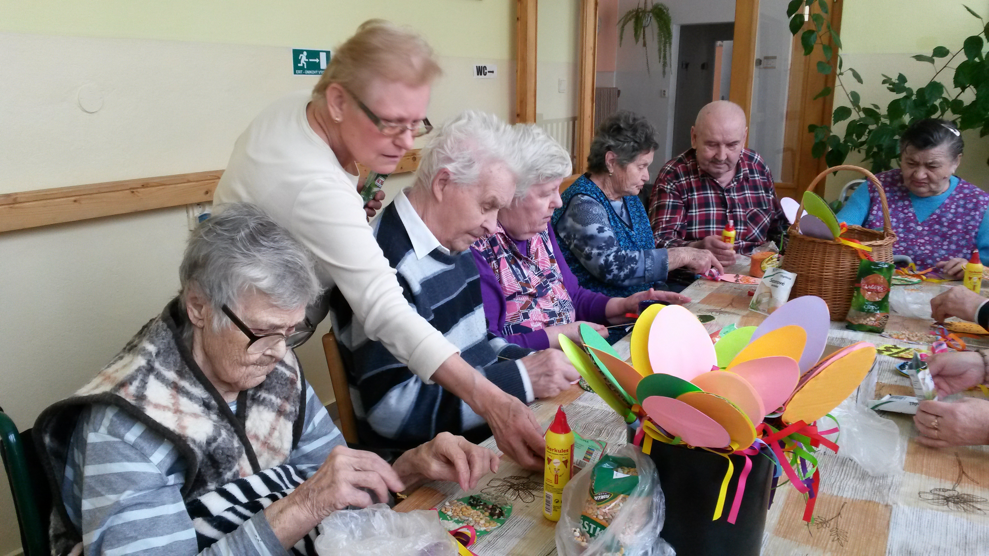
Výroba veľkonočných ozdôb

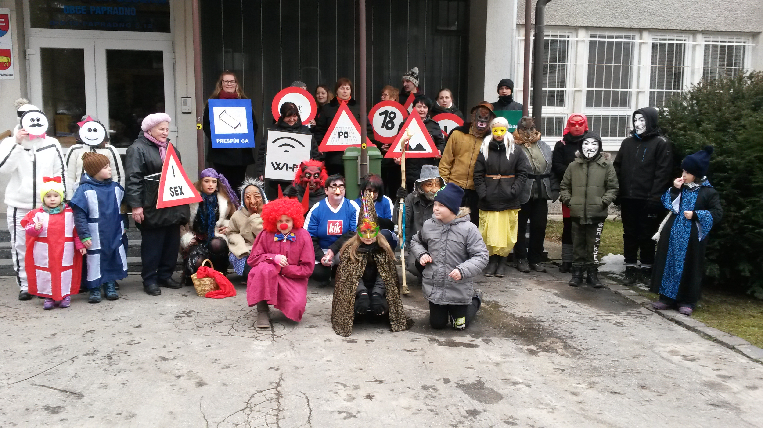

Fašiangy 2018

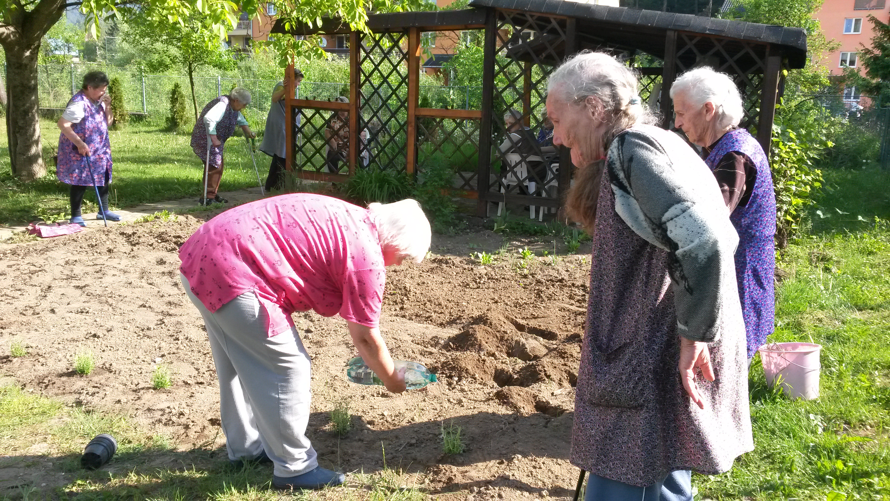
Príprava záhradky na sadenie levandulí a jarnej zeleniny
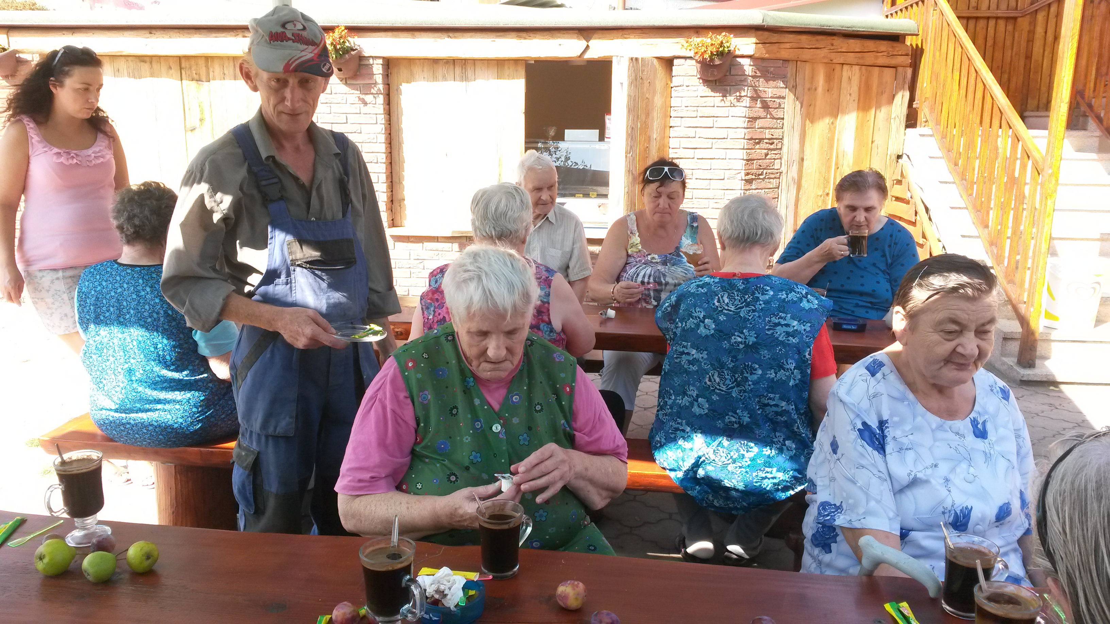
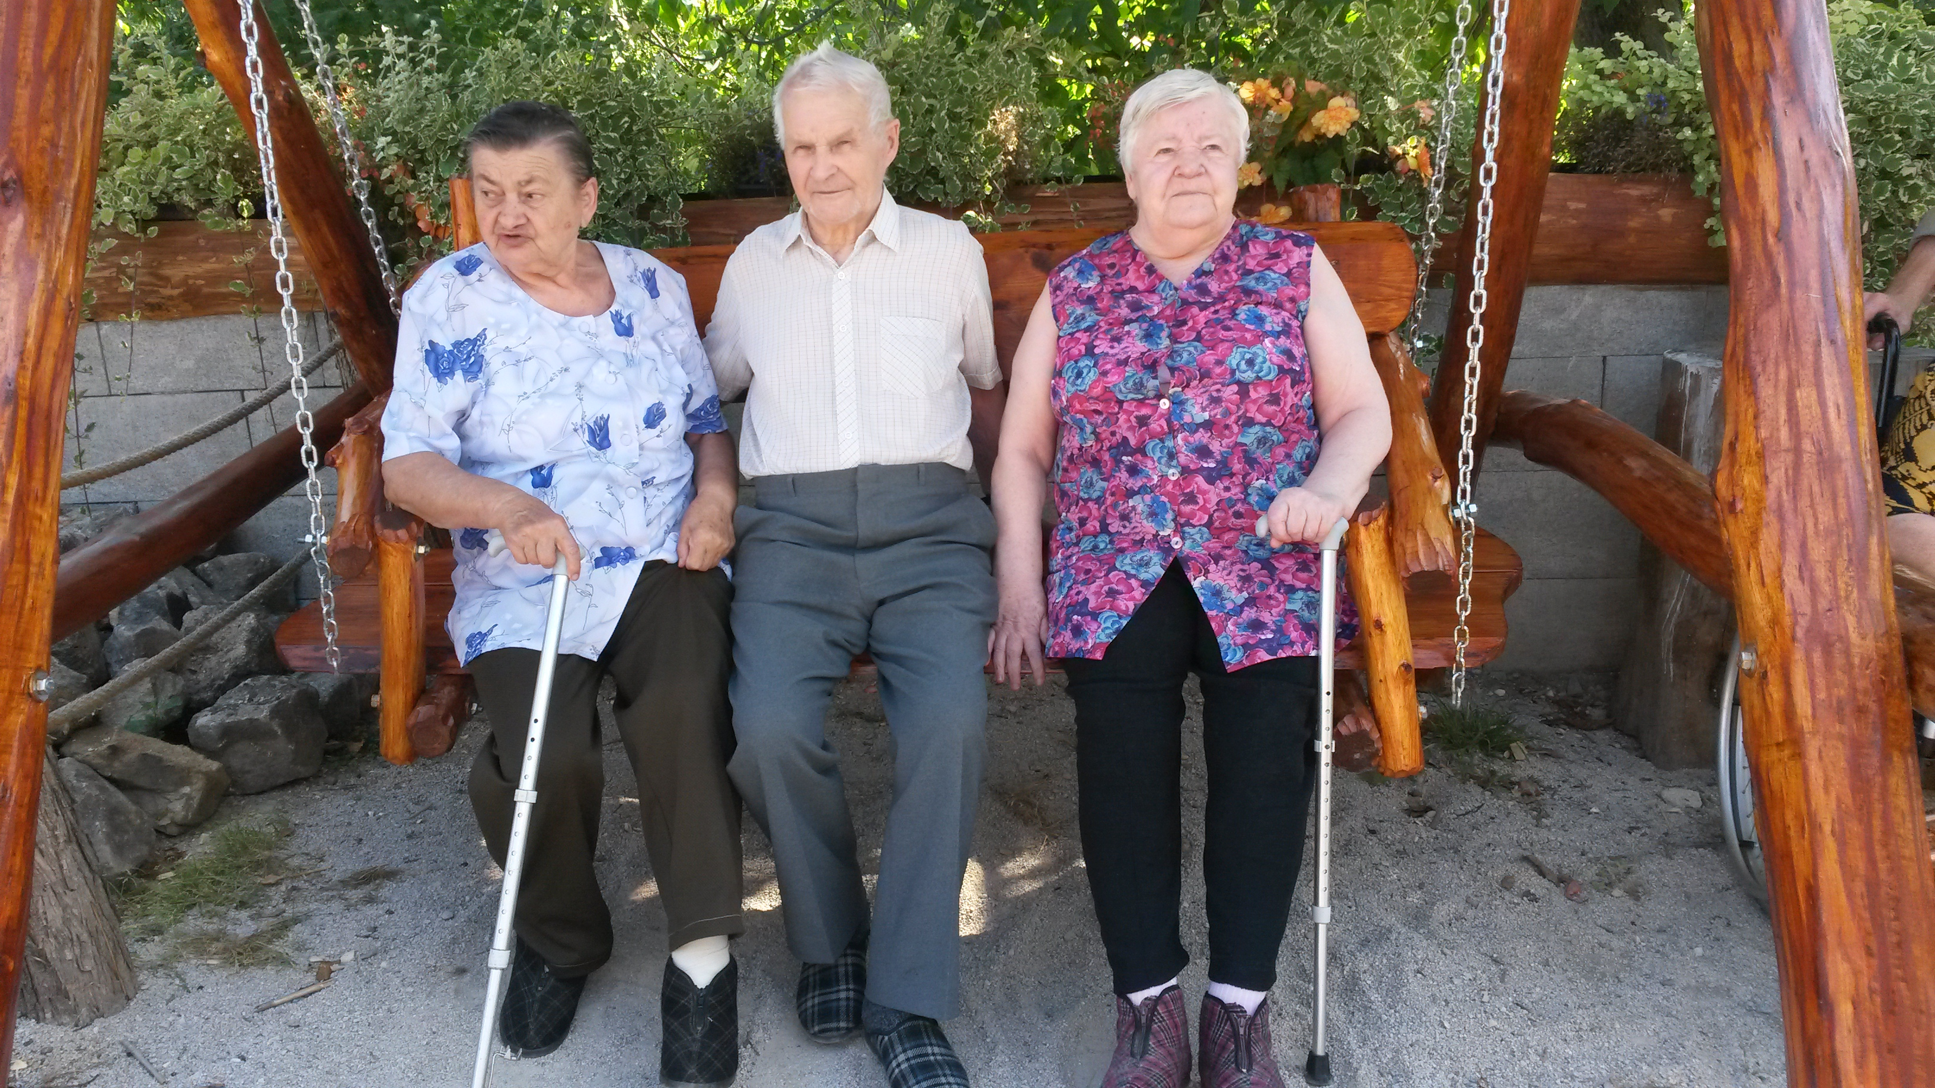
Posedenie v „Dallase“ pri káve a zmrzline

6. Financovanie sociálnych služieb v roku 2018

Financovanie CSS Obce Papradno v roku 2018 zo schváleného a upraveného rozpočtu po schválení Obecným zastupiteľstvom obce Papradno

P r í j m y | Schválený  rozpočet | Upravený  rozpočet | Poznámka
Dotácia štátneho rozpočtu MPSVaR  SR | 149 292.-€ | 149 292,-€
Vlastné príjmy (úhrady od  klientov za služby, strava, ostatné ) | 143 040,-€ | 145 968,29 €
Dotácia od obce Papradno | 0 | 0
C e l k o m | 292 232,-€ | 295 260,29 €

V ý d a v k y | Schválený  rozpočet | Upravený  rozpočet | Poznámka
610 m z d y | 152 224,- € | 149 292,- €
620 o d v o d y | 53 000,- € | 51 461,97 €
630 tovary a služby | 87 108,- € | 94 506,32 €
Kapitálové výdavky | 0 | 0
C e l k o m | 292 232,- € | 295 260,29 €

Ekonomicky oprávnené náklady za rok 2018 vypočítané podľa § 72 zákona č. 448/2008 Z. z. o sociálnych službách na 1 prijímateľa sociálnej služby ( klienta ) na mesiac sú vo výške 736,25 € .

Prílohou správy sú:

- Výpočet EON podľa §72 zákona č. 448/2008 z. z. za rok 2018
- Čerpanie finančného rozpočtu 2018
- Súvaha Úč ROPO SFOV 1-01 k 31.12.2018 ( v € )
- Výkaz ziskov a strát Úč ROPO SFOV 2-01 k 31.12.2018 ( v € )

V roku 2018 na základe kontroly pracovníkov RÚVZ Považská Bystrica sme vykonali úpravy kúpeľne na poschodí. V priestoroch kúpeľne dobudovala jedna sprcha ( teraz sú 3 sprchy ), umývadlo a WC pre imobilných klientov. Vymenili sme dva staré radiátory za nové (KORADO) a na stenách je nový obklad.

Na základe zápisnice z protipožiarnej kontroly sme museli dať vypracovať nový projekt protipožiarnej bezpečnosti hlavnej budovy CSS – ubytovacia časť. Vypracovanie projektu si vyžiadalo čiastku 840,- €. Úpravy, ktoré boli navrhnuté v projekte, konzultované a odsúhlasené pracovníkmi Hasičského zboru Považská Bystrica si vyžiadajú cca 6 000,- €.

Pani Janka Kilianová z Považskej Bystrice zakúpila a darovala klientom nový televízny prijímač, ktorý sme umiestnili na poschodie do spoločenských priestorov.

7. Plán financovania na rok 2019

Finančný príspevok MPSVaR SR na financovanie sociálnych služieb v roku 2019
( zmluva č.1267/2019-M_ORF ) bude vo výške 165 888,- €. Príspevok je poukázaný na účet obce a obec refunduje príspevok CSS.

P r í j m y 2019:
- MPSVaR SR ................................... 165 888,- €
- vlastné príjmy .................................. 145 000,- €
-------------------
- s p o l u : ................................... 310 888,- €

V ý d a v k y 2019:
- 610 mzdy ................................... 170 000,- €
- 620 odvody ................................... 59 415,- €
- 630 tovary a služby ....................... 81 473,- €
------------------
- s p o l u : .................................. 310 888,- €

8. Ciele a priority pre ďalší rok

Prioritou zamestnancov nášho zariadenia je zabezpečiť každý deň klientom nielen základné fyziologické potreby, ale aj pocit bezpečia a príjemnej atmosféry.

- prioritou je plniť „podmienky kvality poskytovanej sociálnej služby“ podľa
- vypracovaných štandardov kvality a dbať na etický kódex zamestnanca

b. vytvoriť kvalitnejšie podmienky pre klientov, ale aj pre zamestnancov

c. rekonštruovať kúpeľňu na I. nadzemnom podlaží podľa požiadaviek RÚVZ Považská
Bystrica

d. nové dvere na izbách, netretie zárubní, výmena radiátorov ( plechové radiátory vymeniť
za KORADA s regulátorom teploty ), oprava fasády - nový nástrek

e. zrealizovať navrhované úpravy podľa projektu odsúhlaseného pracovníkmi Hasičského
zboru Považská bystrica

f. zlepšiť komunikáciu s rodinnými príslušníkmi

Bod c, d. a e. bude záležať od výšky finančných prostriedkov , respekt. sponzorských darov.

9. Kontakty

Adresa: Centrum sociálnych služieb Obce Papradno
018 13 Papradno č.12

Telefón : 042/ 4261753
Riaditeľka: 0903262757 ( Ing. Lališová Věra )
Zdrav. úsek: 0904005007 ( Mgr. Tomanová Jana – vedúca sestra )
Sociálny úsek: 0904005005 ( Mgr. Hlinková Zuzana )
Ekonómka: 042/ 4261753 ( Zdurjenčíková Stanislava )

E-mail: viera.lalisova@csspapradno.sk
stanislava.zdurjencikova@ csspapradno.sk
sestricky.papradno@gmail.com
zuzana.hlinkova@csspapradno.sk

10. Záver

Cieľom poskytovania kvalitných sociálnych služieb klientom v CSS Obce Papradno je uspokojovanie ich všetkých životných potrieb. Úroveň týchto potrieb závisí hlavne od ľudského prístupu každého zamestnanca, ale aj od materiálno-technických podmienok poskytovateľa.
V priebehu roka sme usporiadali pre klientov veľa aktivít, ponúkli sme im programy, ktorými sme sa snažili spríjemniť chvíle prežité v zariadení.
Veríme, že nasledujúci rok nám prinesie veľa zaujímavých chvíľ, na ktoré budú naši klienti spomínať.

V Papradne dňa 25. 06. 2019

Správu vypracovali: Ing. Věra Lališová
Mgr. Zuzana Hlinková
Mgr. Jana Tomanová
Stanislava Zdurjenčíková

